糖代谢

一大类有机化合物。本质：多羟基醛或多羟基酮类及其衍生物或多聚物
自然界含量丰富，植物含量最多为８５％－９５％。
生命活动中主要作用：提供能源（５０％－７０％有糖提供）、碳源
淀粉（starch）－食物中糖类
葡萄糖（glucose）－淀粉消化产物
糖原（glycogen）―糖在体内主要储存形式，亦称动物淀粉
1mol葡萄糖完全氧化称为二氧化碳和水可释放2.840kJ679kcal)的能量，其中40%转变为ATP。.
其它单糖，果糖、半乳糖、甘露糖所占比例很小，主要进入葡萄糖代谢途径中代谢。
§１ 概述
糖的生理功能
供能
提供碳源：氨基酸，脂肪酸，核苷等含碳化合物
人体组织结构成分：蛋白聚糖、糖蛋白构成结缔组织、软骨和骨的基质；糖蛋白和糖脂构成膜成分，部分膜糖蛋白参与细胞信息传递作用，与细胞免疫、识别作用有关
激素、酶、免疫球蛋白、血型物质和血浆蛋白均为糖蛋白
糖的磷酸衍生物可以形成许多重要的生物活性物质，如ＮＡＤ＋,FAD,ATP。
糖的消化吸收
对植物淀粉和动物糖原以及双糖，麦芽糖、蔗糖、乳糖及葡萄糖吸收

淀粉经α－淀粉酶(amylase)（口腔、胰液）水解：
麦芽糖mactose,麦芽三糖（无分支，65%）经α－葡萄糖苷酶（麦芽糖酶）进一步水解
分支异麦芽糖及４－９个葡萄糖残基构成的α－临界糊精（35%）经α－临界糊精酶（异麦芽糖酶）水解α－１，４糖苷键和α－１，６糖苷键
成为葡萄糖（在小肠粘膜刷状缘进行）
肠粘膜还存在蔗糖酶和乳糖酶。成人如缺乏乳糖酶，使牛奶后发生乳糖消化吸收障碍，可致腹泻。
糖被消化成单糖后才能在小肠吸收，再经门脉进入肝
小肠粘膜细胞对葡萄糖的摄入为特定载体转运、主动耗能的过程。伴有钠的转运
为Na＋依赖型葡萄糖转运体（Na+-dependent glucose transporter,SGLT）主要存在于小肠粘膜和肾小管上皮细胞。
葡萄糖吸收入血后，在体内代谢需进入细胞。这是依赖一类葡萄糖转运体glucose transporter,GLUT)而实现，现已发现有五种葡萄糖转运体ＧＬＵＴ１～５，它们分别在不同的组织细胞GLUT1主要存在于红细胞，GLUT4主要存在于脂肪和肌组织。
糖的代谢概况
糖代谢主要指葡萄糖在体内的一系列复杂的化学反应。在不同类型细胞中代谢途径有所不同，其分解方式在很大程度上受供氧状况的影响
供氧充足时，葡萄糖进行有氧氧化彻底氧化成CO2和Ｈ２Ｏ；
缺氧时，则进行糖酵解生成乳酸
葡萄糖也可进入磷酸戊糖途径发挥不同的生理作用；或经合成代谢聚合成糖原贮存于肝或肌组织；
非糖物质乳酸、丙氨酸可经糖异生途径转变为葡萄糖或糖原
§２ 糖的无氧分解
糖酵解的反应过程
糖酵解glycolysis :在缺氧情况下，葡萄糖生成乳酸的过程
反应阶段：第一阶段――葡萄糖分解为丙酮酸（pyruvate）的过程，称之为酵解途径（glycolytic pathway）
第二阶段――丙酮酸转变为乳酸的过程
部位：细胞胞浆
葡萄糖分解成丙酮酸
葡萄糖磷酸化成为6-磷酸葡萄糖（glucose-6-phosphate,G-6-P）
第一个磷酸化反应
磷酸化的葡萄糖即不能自由通过细胞膜逸出细胞
酶：已糖激酶hexokinase
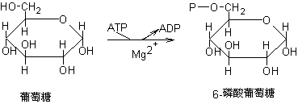

反应特点：反应的ΔＧ０’－16.7kJ/mol(-4.0kcal/mol),基本不可逆
反应需Mg++，磷酸基团由ATP提供
哺乳动物体内存在四种已糖激酶同工酶，Ⅰ至Ⅳ型，肝细胞中为Ⅳ型亦称葡萄糖激酶（glucokinase）对葡萄糖亲和力低，ｋｍ值为10mmol/L,（其它为0.1mmol/L）且受激素控制，在维持血糖水平和糖代谢中起重要作用。

２．6-磷酸葡萄糖 6-磷酸果糖（fructose-6-phosphate,F-6-P）
为异构化反应,可逆反应
酶：磷酸已糖异构酶（Mg++）
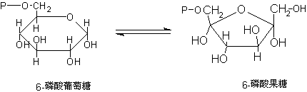
３．6-磷酸果糖转变为1,6-双磷酸果糖（1,6-fructose-biphosphate,F-1,6-2P）
为第二个磷酸化反应，需ATP和Mg++参与
酶：６－磷酸果糖激酶－１(6-phosphofructokinase-1),非平衡反应，倾向1,6－双磷酸果糖生成
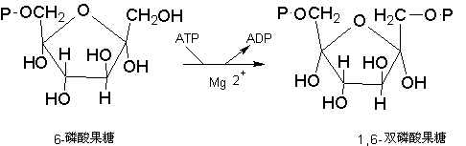
４．磷酸己糖裂解成２个磷酸丙糖
酶：醛缩酶，反应可逆
生成磷酸二羟丙酮，３－磷酸甘油醛
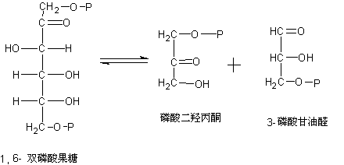
５．磷酸丙糖同分异构化
两个丙糖之间互变
酶：磷酸丙糖异构酶(triose phosphate isomerase)
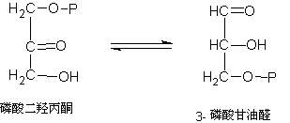

３－ 磷酸甘油醛在进一步反应中减少后，磷酸二羟丙酮迅速转变为3-磷酸甘油醛。

上五步为糖酵解耗能阶段
１分子葡萄糖代谢消耗２分子ＡＴＰ，产生２分子３－磷酸甘油醛。

６．３－磷酸甘油醛氧化为1,3－二磷酸甘油酸
酶：３－磷酸甘油醛脱氢酶，ＮＡＤ＋Ｐｉ
催化３－磷酸甘油醛的醛基氧化成羧基及羧基磷酸化形成混合酸酐含高能磷酸键，水解ΔＧ０’＝-61.9kJ/mol(-14.8kcal/mol),可将能量转移至ＡＤＰ，生成ＡＴＰ。
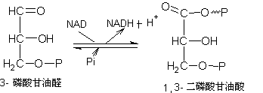

７．1,3-二磷酸甘油酸转变成3-磷酸甘油酸
酶：磷酸甘油激酶phosphoglycerate kinase)Ｍｇ＋＋
催化混合酐上的磷酸基团转移至ＡＤＰ形成ＡＴＰ和３－磷酸甘油酸，是糖酵解过程第一个产生ＡＴＰ的过程
底物水平磷酸化作用(substrate level phosphorylation)：将底物的高能磷酸基直接转移给ＡＤＰ生成ＡＴＰ，这种ＡＤＰ或其它核苷二磷酸的磷酸化作用与底物的脱氢作用直接相偶联的反应过程
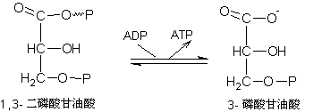

８．3-磷酸甘油酸转变为２－磷酸甘油酸
酶：磷酸甘油酸变位酶phosphoglycerate mutase) Mg++ 反应可逆
磷酸基从Ｃ３转移至Ｃ２
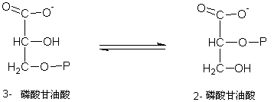

９．２－磷酸甘油酸转变为磷酸烯醇式丙酮酸（phosphoenolpyruvate,PEP）
酶：烯醇化酶enolase
反应使得分子内部重排能量重新分布形成高能磷酸键
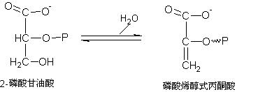
10.磷酸烯醇式丙酮酸转变成ＡＴＰ和丙酮酸
酶：丙酮酸激酶（pyruvate kinase K+Mg++
反应不可逆
糖酵解中第二次底物水平磷酸化
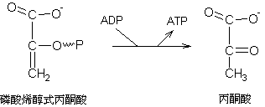
丙酮酸转变成乳酸

酶：乳酸脱氢酶，ＮＡＤ＋
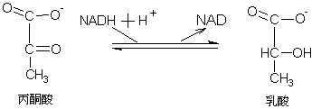

缺氧时，酶催化丙酮酸加氢还原为乳酸，氢来自于3-磷酸甘油醛脱氢反应。NAD＋产生使糖酵解得以继续进行。
总代谢图

其它己糖也可转变为磷酸己糖进入酵解途径
果糖――己糖激酶――６－磷酸果糖；半乳糖――半乳糖激酶－１－磷酸半乳糖―――１－磷酸葡萄糖――――６－磷酸葡萄糖；甘露糖――己糖激酶――６－磷酸甘露糖异构酶６－磷酸果糖。

糖酵解的调节
糖酵解中大多数反应可逆，其反应方向速率由底物与产物浓度控制，有三个酶催化的反应是不可逆的。是糖酵解途径流量的调节点，分别受变构效应剂和激素的调节。
６－磷酸果糖激酶－１
目前认为为最重要的调节点
１．酶为四聚体，受多种变构效应剂的影响
有两个结合ＡＴＰ位点，一个在活性中心内催化部位；另一个在活性中心外（此点在ＡＴＰ 较高浓度时才与之结合
ＡＴＰ、柠檬酸为变构抑制剂；变构激活剂为ＡＭＰ、ＡＤＰ、１，６双磷酸果糖，２，６－双磷酸果糖。
６双磷酸果糖为产物正反馈作用有利于糖分解
６双磷酸果糖的产生与作用：
产生：酶：６－磷酸果糖激酶－２催化产生
为双功能酶，在酶蛋白中有两个分开的催化中心，具有激酶和磷酸酶的作用，即６－磷酸果糖的磷酸化和磷酸化后的去磷酸化有一个酶催化完成。
受激素作用而进行共价修饰调节。胰高血糖素通过ｃＡＭＰ及依赖ｃＡＭＰ的蛋白激酶磷酸化其３２位丝氨酸，使其磷酸化作用减弱磷酸酶活性增高；磷蛋白磷酸酶将其去磷酸化后，酶活性变化则相反。

作用：是６－磷酸果糖激酶－１的最强变构激活剂，可取消前述的变构抑制剂的作用。

丙酮酸激酶
是第二个重要调节点
６双磷酸果糖为变构激活剂，ＡＴＰ抑制作用。肝中丙氨酸有变构抑制作用。
依赖ｃＡＭＰ的蛋白激酶依赖Ｃａ＋＋ＣＡＭ的蛋白激酶使其磷酸化而失活；胰高血糖素通过ｃＡＭＰ起抑制酶活性作用。
葡萄糖激酶或己糖激酶
6-磷酸葡萄糖反馈抑制已糖激酶活性，但因葡萄糖激酶不存在其变构部位 所以不受６－磷酸葡萄糖的影响。长链脂酰ＣｏＡ影响葡萄糖激酶的活性。胰岛素诱导葡萄糖激酶基因的转录促进酶的合成

糖酵解的生理意义
糖酵解是体内葡萄糖分解供能的一条重要途径。骨胳肌中，消耗能量过多ＡＴＰ／ＡＭＰ比例下降时，６－磷酸果糖激酶－１，丙酮酸激酶均被激活，加速葡萄糖分解。反之，分解葡萄糖就减少；肝中，正常进食时，肝氧化少量葡萄糖，主要由氧化脂酸获得能量。进食后，胰高血糖素分泌减少，胰岛素分泌增加，２，６－双磷酸果糖合成增加，加速糖循酵解途径分解，生成乙酰辅酶Ａ合成脂酸；饥饿时胰高血糖素分泌增加，抑制２，６－双磷酸果糖合成及丙酮酸激酶活性，抑制糖酵解，才能有效进行糖异生，维持血糖水平。
２．最重要是迅速提供能量。对肌肉收缩更为重要。收缩时，肌肉内ＡＴＰ在几秒钟内可耗尽，通过糖酵解可迅速获得。
3. 机体缺氧或剧烈运动，肌肉局部相对供血不足，能量主要通过糖酵解获得
4. 成熟红细胞没有线粒体，完全依赖糖酵解供能。神经、白细胞、骨髓代谢活跃，即使不缺氧也常由糖酵解提供部分能量。
5．糖酵解每分子磷酸丙糖产生两分子ＡＴＰ。因此，1mol葡萄糖可生成４ｍｏｌＡＴＰ。因磷酸化消耗２ｍｏｌＡＴＰ。故净生成２ｍｏｌＡＴＰ。
6. 能量储存效率高。
2molATP可储能61kJ/mol(14.6kcal/mol),效率为３１％。（按标准状态）
生理状态下效率>50%。

§３ 糖的有氧氧化

有氧氧化（aerobic oxidation）：
葡萄糖在有氧条件下彻底氧化成水和二氧化碳的反应过程。
有氧氧化是糖氧化的主要方式，决大多数细胞都通过它获得能量
肌肉中糖酵解生成的乳酸，最终仍需在有氧时彻底氧化成水及二氧化碳。
糖有氧氧化如图：

有氧氧化的反应过程
三个阶段：
第一阶段：葡萄糖循糖酵解途径分解成丙酮酸
第二阶段：丙酮酸进入线粒体氧化脱羧生成乙酰辅酶Ａ（acetyl CoA）
第三阶段：三羧酸循环及氧化磷酸化
本节主要介绍丙酮酸氧化脱羧及三羧酸循环反应过程
丙酮酸的氧化脱羧
丙酮酸＋ＮＡＤ＋＋ＨＳＣｏＡ…………乙酰ＣｏＡ＋ＮＡＤＨ＋Ｈ＋＋ＣＯ２
酶：丙酮酸脱氢酶复合体
真核细胞中该复合体存在于线粒体
由丙酮酸脱氢酶（Ｅ１）１２
二氢硫辛酰胺转乙酰酶（Ｅ２）６０核心 按比例组成
二氢硫辛酰胺脱氢酶（Ｅ３）６
辅酶有：ＴＰＰ――丙酮酸脱氢酶辅酶
硫辛酸――带有二硫键的八碳羧酸，与转乙酰酶的赖氨酸ε氨基相连，形成酶结合的硫辛酰胺而成为酶的长臂，可将乙酰基从酶复合体的一个活性部位转导另一个活性部位。
ＦＡＤ、ＮＡＤ＋――二氢硫辛酰胺脱氢酶的辅酶 ＣｏＡ
过程：
１．丙酮酸脱羧形成羟乙基－ＴＰＰ
ＴＰＰ噻吩环上的Ｎ与Ｓ之间活泼的碳原子可释放出Ｈ＋，而生成碳离子，与丙酮酸的羰基作用，产生ＣＯ２，同时形成羟乙基－ＴＰＰ。
2. 由Ｅ２催化使羟乙基－ＴＰＰ－Ｅ１上的羟乙基氧化成乙酰基，同时转移给硫辛酰胺，形成乙酰硫辛酰胺－Ｅ２。
３．Ｅ２还催化乙酰硫辛酰胺上的乙酰基转移给辅酶Ａ生成乙酰ＣｏＡ，离开酶复合体，同时氧化过程中的２个电子使硫辛酰胺上的二硫键还原为２个巯基。
４．Ｅ３使还原的二氢硫辛酰胺脱氢中心生成硫辛酰胺，以进行下一轮反应。同时将氢传递给ＦＡＤ，生成ＦＡＤＨ２。
５．在Ｅ３催化下，将ＦＡＤＨ２上的Ｈ转移给ＮＡＤ＋形成ＮＡＤＨ＋Ｈ＋。
在整个反应过程中，中间产物不离开酶复合体，反应迅速完成，无副反应。不可逆。

三羧酸循环(tricarboxylic acid cycle) 亦称柠檬酸循环 Ｋｒｅｂｓ循环
三羧酸循环的反应过程
柠檬酸的形成：乙酰ＣｏＡ＋草酰乙酸――柠檬酸citrate
酶：柠檬酸合成酶citrate synthase 缩合能量来自乙酰ＣｏＡ高能硫酯键
反应单向、不可逆。
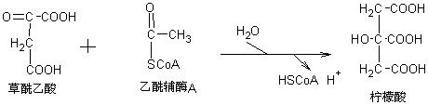
异柠檬酸isocitrate形成：
酶：顺乌头酸酶 异构化
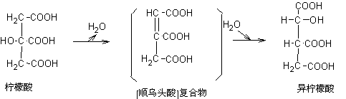
第一次氧化脱羧：
异柠檬酸氧化脱羧生成α－酮戊二酸（α-ketoglutatrate）
酶：异柠檬酸脱氢酶(isocitrate dehydrogenase) NAD+接受氢
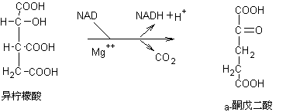
第二次氧化脱羧
α－酮戊二酸氧化脱羧生成琥珀酰ＣｏＡ(succunyl CoA)
酶：α－酮戊二酸脱氢酶复合体α-ketoglutatrate dehydrogenase complex）
酶复合体作用原理似前述丙酮酸脱氢酶复合体。
琥珀酰ＣｏＡ中含一高能硫酯键
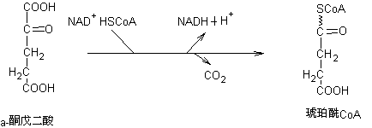
底物水平磷酸化反应
琥珀酰ＣｏＡ转变成琥珀酸
酶：琥珀酰辅酶Ａ合成酶 反应可逆
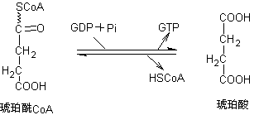
琥珀酸脱氢生成延胡索酸
酶：琥珀酸脱氢酶
此酶结合在线粒体内膜上，是三羧酸循环唯一与内膜结合的酶，
辅酶：ＦＡＤ，铁硫中心
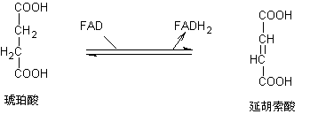
延胡索酸加水生成苹果酸
酶：延胡索酸酶
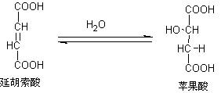
苹果酸脱氢生成草酰乙酸
酶：苹果酸脱氢酶 ＮＡＤ＋
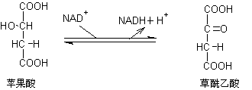
反应总反应：
CH3CO~ScoA+3NAD++FAD+GDP+Pi+2H2O
２CO2+3NADH+H++FADH2+HSCoA+GTP

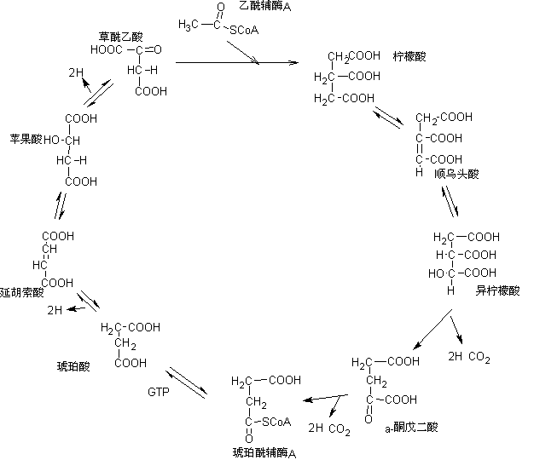

三羧酸循环的生理意义：
三大营养素最终代谢通路
三羧酸循环又是三大营养素代谢联系的枢纽
有氧氧化生成的ＡＴＰ
三羧酸循环中４次脱氢产生的NADH＋Ｈ＋和FADH２可经电子传递链产生ＡＴＰ.zongtu
有氧氧化的调节
机体根据对能量的需要对能量产生进行调节。
包括对糖酵解的调节（ 前已述）、丙酮酸脱氢酶复合体的调节以及三羧酸循环的调节。
丙酮酸脱氢酶复合体的调节
变构效应与共价修饰进行快速调节
变构效应作用：乙酰ＣｏＡ及ＮＡＤＨ＋Ｈ＋对酶反馈抑制
见于大量脂肪动员时，饥饿时大多数组织利用脂酸作为能源保证脑等对葡萄糖的需要
ＡＴＰ抑制作用
共价修饰：丙酮酸脱氢酶激酶磷酸化，当其丝氨酸磷酸化后，酶蛋白变构失活；丙酮酸脱氢酶复合体磷酸酶使其去磷酸化而恢复活性。乙酰CoA、NADH＋Ｈ＋有使激酶的活性增强作用。
三羧酸循环速率流量的调节
异柠檬酸脱氢酶和α－酮戊二酸脱氢酶为调节点
ＡＴＰ/ＡＤＰ，NADH/NAD比率高反馈抑制ＡＤＰ是异柠檬酸脱氢酶变构激活剂。
｛Ｃａ＋＋｝线粒体内高时，降低酶的ｋｍ而使酶激活

氧化磷酸化速率对三羧酸循环重要，如不能有效进行氧化磷酸化，ＮＡＤＨ＋Ｈ＋和ＦＡＤＨ２保持还原状态，则三羧酸循环无法进行。

巴斯德效应Pastuer effect
法国科学家Pastuer发现酵母菌在无氧时可进行生醇发酵；将其转移至有氧环境，生醇发酵即被抑制，这种有氧氧化抑制生醇发酵的现象即为～～。
人体内存在此效应。

§４ 磷酸戊糖途径
pentose phosphate pathway
葡萄糖可经此途径生成磷酸核糖、ＮＡＤＰＨ、ＣＯ２。主要意义不是生成ＡＴＰ。
磷酸戊糖途径的反应过程
部位：胞浆
第一阶段：氧化反应，生成磷酸戊糖、ＮＡＤＰＨ、ＣＯ２
第二阶段：非氧化阶段，一系列基团转移
磷酸戊糖生成
６－磷酸葡萄糖脱氢酶（Ｇ６ＰＤ） 内酯酶
６－磷酸葡萄糖 ６－磷酸葡萄糖酸内酯 ６－磷酸葡萄糖酸
ＮＡＤＰ＋ Ｇ６ＰＧ
异构酶
５－磷酸核糖 ５－磷酸核酮糖 ＣＯ２、２Ｈ
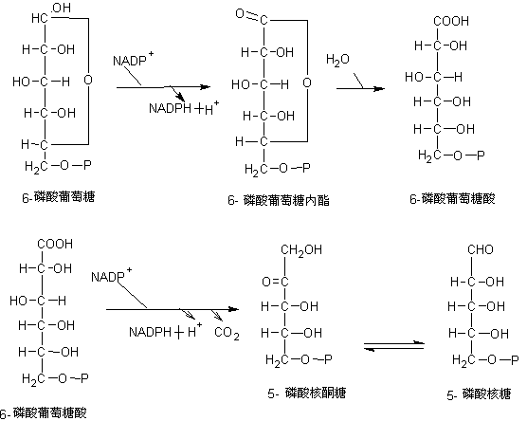 同时生成２分子ＮＡＤＰＨ及１分子ＣＯ２。

基团转移反应：通过一系列的基团转移反应，将核糖转变成６－磷酸果糖、３－磷酸甘油醛而进入糖酵解途径――磷酸戊糖旁路（pentose phosphate shunt）
反应结果为：３分子磷酸戊糖转变成２分子磷酸已糖和１分子磷酸丙糖
基团转移反应分为两类：转酮醇酶反应：转移１个酮基、１个醇基的２碳基团；
转醛醇酶反应：转移３碳单位
（５－磷酸木酮糖） （３－磷酸甘油醛） （６－磷酸果糖）
Ｃ５ Ｃ３ Ｃ６

Ｃ５ Ｃ７ Ｃ４ Ｃ６
（５－磷酸核糖） （７－磷酸景天糖） （４－磷酸赤藓糖） （６－磷酸果糖）

Ｃ５ Ｃ３
（５－磷酸木酮糖） （３－磷酸甘油醛）

磷酸戊糖途径的调节
６－磷酸葡萄糖脱氢酶为限速酶
ＮＡＤＰＨ/ＮＡＤＰ＋调节酶活性，比例增高，活性降低。
磷酸戊糖途径的生理意义
为核酸的生物合成提供核糖
人类主要通过氧化反应生成核糖。肌肉组织内缺乏６－磷酸葡萄糖脱氢酶，磷酸核糖则通过基团转移反应生成
提供ＮＡＤＰＨ作为供氢体参与多种代谢反应
ＮＡＤＰＨ是体内许多合成反应的供氢体
脂酸、胆固醇合成；非必需氨基酸通过转氨基反应生成的供氢体
ＮＡＤＰＨ参与体内羟化反应
胆固醇合成胆汁酸、固醇激素；生物转化
维持ＧＳＨ的还原状态
Ａ ＡＨ２
２Ｇ－ＳＨ Ｇ－Ｓ－Ｓ－Ｇ
ＮＡＤＰ＋ ＮＡＤＰＨ２

还原型谷胱甘肽是体内重要的抗氧化剂，保护含－ＳＨ的蛋白质或酶免受氧化剂的损害。红细胞中还原型谷胱甘肽更具重要作用。保护红细胞膜蛋白的完整性。
蚕豆病：患者其红细胞内缺乏６－磷酸葡萄糖脱氢酶，ＮＡＤＰＨ缺乏，使谷胱甘肽不能保持还原状态。红细胞易于破裂，发生溶血性黄疸。

§５糖原的合成与分解
糖原为动物体内糖的储存形式，大部分糖类转变为脂肪，只有一小部分以糖原形式储存。其意义在于机体需要葡萄糖时能迅速动员以供急需，脂肪则不能。
肝、肌肉为主要储存器官，肝糖原是血糖的重要来源；肌糖原供肌肉收缩时能量需要。
糖原合成代谢 （肝糖原）
ＧＫ 变位酶 UDPG焦磷酸化酶 糖原合（成）酶
Ｇ ６－ＰＧ １－ＰＧ ＵＤＰＧ Ｇｎ＋１
ＵＴＰ ＵＤＰ
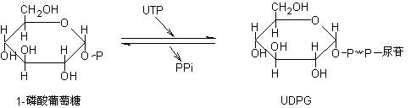
分支：糖链在糖原合成酶作用下只能延长，不形成分支。在糖链长度达12~18个葡萄糖基时，分支酶将6~7个葡萄糖基转移到邻近糖链上，以α－１，６糖苷键相连，形成分支。增加糖原水溶性及非还原端数目，使磷酸化酶迅速分解糖原。
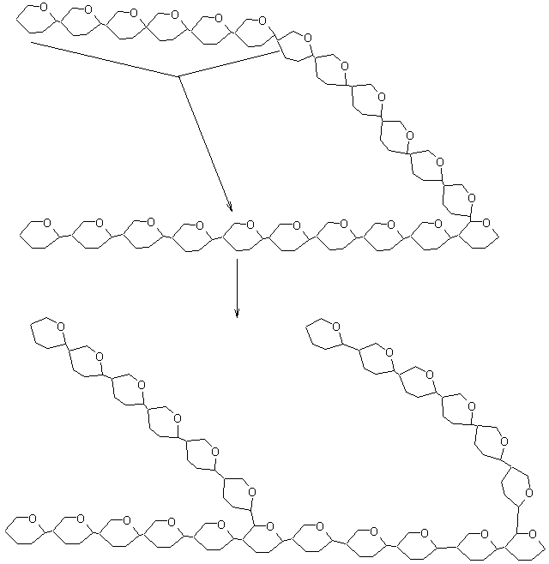从葡萄糖合成糖原为耗能过程，磷酸化消耗1 个 ATP，焦磷酸水解损失１个ATP。共２个ＡＴＰ。

糖原的分解代谢
习惯指：肝糖原分解为葡萄糖
机体需要补充血糖，糖酵解与磷酸戊糖途径均被抑制，肝糖原绝大部分分解成葡萄糖释放入血。
至糖链的非还原端开始分解

Ｇｎ＋１ 糖原磷酸化酶 Ｇｎ＋１－ＰＧ
分解至离分支点约４个葡萄糖基时，磷酸化酶因为位阻不能发挥作用。
脱支酶：为同一种酶的两种活性――葡聚糖转移酶和α-1,6糖苷酶
葡聚糖转移酶作用，将３个葡萄糖基转移至邻近糖链末端，仍以α－1,4糖苷键相连。余下１个以α－1,6糖苷键与糖链相连的葡萄糖基被α－1,6糖苷酶水解成游离的葡萄糖。
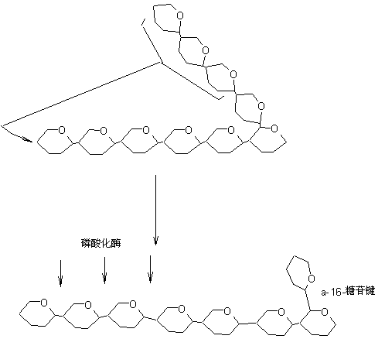
最终产物：８５％为１－磷酸葡萄糖；１５％为游离葡萄糖
１－磷酸葡萄糖转变为６－磷酸葡萄糖后，由葡萄糖－６－磷酸酶水解成葡萄糖
此酶仅存于肝、肾中，而不存于肌肉，所以只有肝和肾可补充血糖；肌糖原不能分解为葡萄糖，只能进行糖酵解或有氧氧化。

糖原合成与分解的调节
分别通过两条途径进行。
糖原合酶与磷酸化酶分别是催化两途径各自的关键酶。快速调节有共价修饰和变构调节。

磷酸化酶
共价修饰：
磷酸化与去磷酸化使得酶具活性改变
＋Ｐｉ
磷酸化酶ｂ（无活性） Ｐ－磷酸化酶（ａ）（活性）
磷酸化酶ｂ激酶－Ｐ
ｃＡＭＰ蛋白激酶（ＰＫＡ）
磷酸化酶ｂ激酶
变构调节：
血糖升高使磷酸化酶ｂ失活（磷酸化１４位丝氨酸去磷酸化），可降低肝糖原的分解。

糖原合酶
糖原合酶ａ（活性） 糖原合酶ｂ－Ｐ（无活性）
ｃＡＭＰ蛋白激酶

§６糖异生
体内糖原储备有限，肝中糖原不补充，１０多小时肝糖原即被耗尽。
血糖２４小时禁食仍保持正常范围。
此时除了周围组织减少对葡萄糖的利用外，主要还是依赖肝将氨基酸、乳酸等转变为葡萄糖，不断补充血糖。这种从非糖化合物（乳酸、甘油、生糖氨基酸等）转变为葡萄糖或糖原的过程称之为糖异生（gluconeogenesis）
器官：肝，肾（正常为肝１／１０，长期饥饿其糖异生能力大大增强）
糖异生途径
从丙酮酸生成葡萄糖的具体反应过程
基本为糖酵解途径，但在糖酵解途径中３个不可逆反应，在糖异生途径中有另外的反应和酶替代：
丙酮酸转变成磷酸烯醇式丙酮酸
丙酮酸羧化酶 磷酸烯醇式丙酮酸激酶
丙酮酸 草酰乙酸 磷酸烯醇式丙酮酸
ＡＴＰ ＧＴＰ
丙酮酸羧化酶仅存于线粒体中；
磷酸烯醇式丙酮酸激酶线粒体胞液均存在。草酰乙酸不能直接透过线粒体，需通过：还原成苹果酸或生成天冬氨酸通过线粒体膜，再转变成草酰乙酸进入糖异生途径。

1,6-双磷酸果糖转变成6-磷酸果糖
由果糖双磷酸酶－１催化
３．6-磷酸葡萄糖水解为葡萄糖
葡萄糖－６－磷酸酶催化

以上三个反应过程中，作用分别由不同的酶催化其单向反应，这种互变循环称之为底物循环。在细胞中，两酶活性不完全相等，使代谢仅向一个方向进行。

糖异生途径如图：

糖异生的调节
糖酵解途径与糖异生途径为方向相反的两条代谢途径。两途径协调是通过两条途径中的２个底物循环进行调节的。
第一个底物循环在６－磷酸果糖与１，６－双磷酸果糖之间
６-磷酸果糖激酶－１（磷酸化）
6-磷酸果糖 1,6-双磷酸果糖
果糖双磷酸酶－１（去磷酸化）
２，６－双磷酸果糖是肝内调节糖分解与糖异生反应方向的主要信号。
2,6－双磷酸果糖、ＡＭＰ激活６－磷酸果糖激酶－１，抑制果糖双磷酸酶－１。使反应向糖酵解方向进行，同时抑制糖异生。
胰高血糖素通过ｃＡＭＰ蛋白激酶是６－磷酸果糖激酶－２磷酸化而失活，导致2,6-双磷酸果糖水平下降，促进糖异生而抑制糖分解；胰岛素作用相反。
进食后，胰高血糖素/胰岛素比例下降，2,6－二磷酸果糖水平升高，糖异生抑制分解加强，为合成脂酸提供乙酰辅酶Ａ；饥饿时胰高血糖素分泌增加，2,6－二磷酸果糖水平下降，糖分解转向糖异生。

第二个底物循环在磷酸烯醇式丙酮酸和丙酮酸之间：

羧化酶 草酰乙酸 ＰＥＰ羧激酶
丙酮酸 磷酸烯醇式丙酮酸
丙酮酸激酶

1,6－双磷酸果糖是丙酮酸激酶的变构激活剂，当胰高血糖素分泌增加结果导致６－磷酸果糖激酶－１活性下降，１，６－二磷酸果糖水平下降，而使丙酮酸激酶活性降低。此激素通过ｃＡＭＰ使丙酮酸激酶磷酸化失活，亦是糖异生加强糖酵解抑制。
肝内丙酮酸激酶可被丙氨酸抑制。有利于糖异生。
乙酰辅酶Ａ是丙酮酸羧化酶活性存在必需，对丙酮酸脱氢酶又具反馈抑制作用。从而促使丙酮酸转化为草酰乙酸，加速糖异生。
胰高血糖素通过ｃＡＭＰ诱导磷酸烯醇式丙酮酸羧激酶基因的表达，增加酶的合成；胰岛素作用相反。

糖异生的生理意义
维持血糖浓度和恒定
饥饿状态下，机体需消耗一定的糖以维持生命活动，尤其在依赖糖供能的组织更为重要。此时这些糖全部依赖糖异生生成。如：脑、红细胞、骨髓神经等组织。
不同生理状态糖异生：
与运动强度有关：乳酸－肌糖原分解产生，但肌肉内糖异生活性低，乳酸需经血转运至肝后异生成糖。
饥饿时：糖异生原料主要为氨基酸和甘油。饥饿早期糖异生主要原料为氨基酸，肌肉蛋白质分解为氨基酸后以丙氨酸和谷氨酰胺形式运至肝，每天约生成90-120g葡萄糖，分解180-200g蛋白质。此时脂肪动员增加，脂肪分解加速，运送至肝的甘油增多，每天约生成10~15g葡萄糖；长期饥饿时，消耗蛋白质无法维持生命。经适应，脑消耗葡萄糖可减少，依赖酮体供能。甘油可异生提供约20g葡萄糖，蛋白质消耗减少至35g左右。
补充肝糖原
糖异生是肝补充或恢复糖原储备的重要途径，在饥饿后进食更为重要。
现发现：肝糖原合成利用三碳化合物优先（甘油、谷氨酸、乳酸、丙酮酸）――三碳途径，亦称间接途径；葡萄糖经UDPG合成糖原为直接途径
调节酸碱平衡
长期饥饿时，肾糖异生增强，有利于维持酸碱平衡。
体液在酸中毒时ｐH下降。促进肾小管合成磷酸烯醇式丙酮酸羧激酶，从而使糖异生作用增强；肾中α－酮戊二酸因异生成糖而减少时，促使谷氨酰胺及谷氨酸的脱氨，肾小管细胞将NH３分泌入管腔中，与原尿中H＋结合，排氢保钠，防止酸中毒。

乳酸循环 Cori循环
肌肉中产生的乳酸（糖酵解）通过细胞膜弥散入血液后，再入肝，在肝内异生为葡萄糖。葡萄糖释放入血液又可被肌肉摄取，构成了一个循环。
其形成是由于肝和肌肉组织酶的特点所致。
肝中糖异生活跃，存在的葡萄糖－6-磷酸酶水解６－磷酸葡萄糖，释放葡萄糖。而肌肉中无葡萄糖－６－磷酸酶，异生活性又低。
乳酸循环的意义：避免损失乳酸，以及防止乳酸堆积引起酸中毒。
其过程耗能，两分子乳酸生成葡萄糖需消耗６分子ＡＴＰ。

§７血糖及其调节
血糖来源及去路
血糖：血中葡萄糖
恒定：3.89～6.11mol/L水平
来源：肠道吸收、肝糖原分解或肝内糖异生生成的葡萄糖释放入血
去路：周围组织或肝摄取利用。氧化供能、合成糖原（肝肌肉）、合成甘油三酯（肝、脂肪组织）

血糖水平调节
血糖水平恒定是糖、脂肪、氨基酸代谢协调的结果；也是肝、肌肉、脂肪等各器官组织代谢协调的结果。这些协调主要依靠激素的调节。酶水平的调节是最基本短的调节方式和基础。
胰岛素insulin)
体内唯一降低血糖水平的激素，也是唯一同时促进糖原、脂肪、蛋白质合成的激素。
血糖升高，立即引起胰岛素分泌；血糖降低，分泌即减少。
降糖作用：（１）促进肌肉、脂肪组织等的细胞膜葡萄糖载体将葡萄糖转运入细胞；（２）通过增强磷酸二酯酶活性，降低ｃＡＭＰ水平，增强糖原合酶活性，降低磷酸化酶活性，加速糖原合成，抑制糖原分解；（３）通过激活丙酮酸脱氢酶磷酸酶是丙酮酸脱氢酶激活，加速丙酮酸氧化成乙酰辅酶Ａ，加速糖有氧氧化；（４）抑制肝内糖异生。抑制磷酸烯醇式丙酮酸羧激酶合成，促进氨基酸合成蛋白质减少糖异生原料；（５）抑制激素敏感脂肪酶，减缓脂肪动员速率。促进组织利用葡萄糖。
胰高血糖素glucagon
体内主要升高血糖的激素
血糖降低或血内氨基酸升高刺激胰高血糖素的分泌
升高血糖机制（１）经肝细胞膜受体激活依赖ｃＡＭＰ的蛋白激酶，抑制糖原合酶激活磷酸化酶，迅速使肝糖原分解――血糖升高；（２）通过抑制６－磷酸果糖激酶－２，激活果糖双磷酸酶－２，减少2,6－双磷酸果糖合成，最后糖酵解抑制，糖异生加速；（３）促进磷酸烯醇式丙酮酸羧激酶的合成；抑制肝中丙酮酸激酶，加速肝摄取氨基酸，增强糖异生；（４）激活激素敏感性脂肪酶，加速脂肪动员。
胰岛素与胰高血糖素是调节血糖的主要两种激素，通过调节三大营养素代谢实现。在不同情况下，这两种激素分泌是相反的。引起胰岛素分泌的信号可抑制胰高血糖素的分泌。
糖皮质激素
血糖升高，肝糖原增加
机制：（１）促进肌肉蛋白质分解，通过糖异生原料。此时糖异生途径关键酶？磷酸烯醇式丙酮酸羧化酶合成增强；（２）抑制肝外组织摄取和利用葡萄糖，抑制点为丙酮酸的氧化脱羧。
此外，该激素存在时脂肪动员增加，使血中游离脂肪酸升高，间接抑制葡萄糖被周围组织的摄取。
肾上腺素
强有力的升高血糖的激素，在应急状态下发挥作用。
机制：通过肝、肌肉细胞膜受体、ｃＡＭＰ、蛋白激酶级联激活磷酸化酶，加速糖原分解。肌肉葡萄糖经糖酵解生成乳酸，经乳酸循环间接升高血糖。
正常人体内存在一整套精细的调节糖代谢的机制，一次大量摄入糖，血糖不会出现大的波动。人体对摄入的葡萄糖具有很大的耐受能力的现象――葡萄糖耐量（glucose tolerence）
血糖水平异常
高血糖及糖尿病（hyperglycemia and glucosuria）
(二) 低血糖(hypoglycemia)

